Resolución del Pleno del Instituto de Transparencia, Acceso a la Información Pública y Protección de Datos Personales del Estado de México y Municipios, con domicilio en Metepec, Estado de México, a cinco de junio de dos mil diecinueve.

VISTO el expediente electrónico formado con motivo de los recursos de revisión número 01870/INFOEM/IP/RR/2019, interpuesto por el C. xxxx xxxxxxxx xxxxxxxxx en lo sucesivo El Recurrente, en contra de la respuesta del Tecnológico de Estudios Superiores de Jilotepec, en lo subsecuente El Sujeto Obligado, se procede a dictar la presente resolución.
A N T E C E D E N T E S D E L A S U N T O
PRIMERO. De la Solicitud de Información.
Con fecha veintitrés de febrero de dos mil diecinueve, el recurrente, presentó a través del Sistema de Acceso a la Información Mexiquense (SAIMEX) ante el sujeto obligado, la solicitud de acceso a la información pública, registrada bajo el número de expediente 00003/TESJILO/IP/2019, mediante la cuales solicitó información en el tenor siguiente:
“SEGÚN SUS LINEAMIENTOS, NORMAS, REGLAMENTOS O DISPOSICIONES A MAS TARDAR CUANDO SE DEBE DE RENDIR INFORME POR LA DIRECCIÓN O DIRECTOR DE SU INSTITUCIÓN A LA COMUNIDAD ESTUDIANTIL DE SU TECNOLÓGICO, Y CUAL ES EL ORDENAMIENTO QUE ASÍ LO ESTABLECE.” (Sic).

Modalidad de entrega: A través del SAIMEX

SEGUNDO. De la respuesta del sujeto obligado.
En el expediente electrónico SAIMEX se aprecia que en fecha veinte de marzo de dos mil diecinueve, el sujeto obligado emitió respuesta, de la manera siguiente:

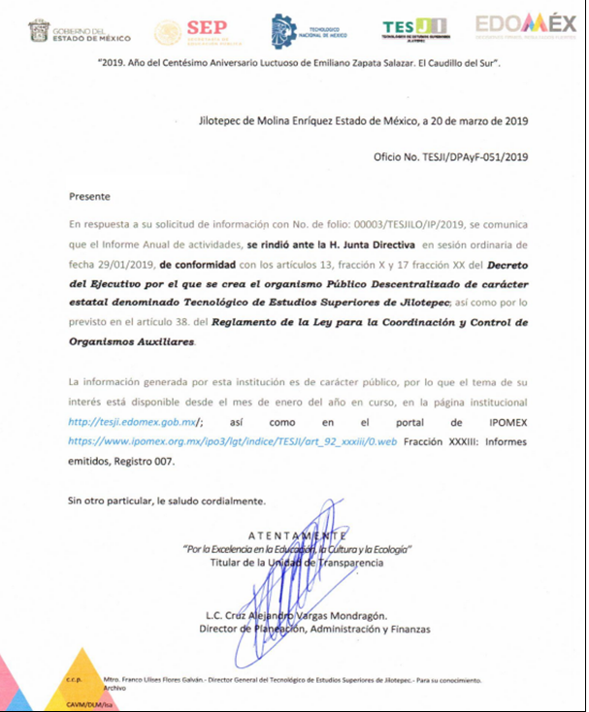
TERCERO. Del recurso de revisión.
Inconforme con la respuesta presentada por el sujeto obligado, el recurrente interpuso el recurso de revisión, en fecha veinte de marzo de dos mil diecinueve, el cual fue registrado en el sistema electrónico SAIMEX, con el número de expediente 01870/INFOEM/IP/RR/2019, en el cual arguye, las siguientes manifestaciones:

Acto Impugnado:
“LA FALSA Y USURPADORA PERSONALIDAD DEL TITULAR DE LA UNIDAD DE TRANSPARENCIA DEL TECNOLÓGICO DE ESTUDIOS SUPERIORES DE JILOTEPEC PARA EMITIR RESPUESTAS ANTE ESTE SISTEMA DE ACCESO A LA INFORMACIÓN MEXIQUENSE SIN SER SERVIDOR PUBLICO HABILITADO PARA ELLO, ASÍ COMO SOLICITAR AL ÓRGANO DE CONTROL INTERNO DEL ESTADO DE MÉXICO REALICE LAS SANCIONES CORRESPONDIENTES DE ACUERDO AL ARTICULO 42 DE LA LEY DE LOS SERVIDORES PÚBLICOS AL SERVICIO DEL ESTADO DE MÉXICO.” [sic]

Razones o Motivos de Inconformidad:
“LA INFORMACIÓN DADA POR EL ENTE OBLIGADO CON ERROR, DOLO, E INJUSTIFICADA PERSONALIDAD DEL TITULAR DE LA UNIDAD DE TRANSPARENCIA QUE A LA ULTIMA ACTUALIZACIÓN DEL SISTEMA IPOMEX RESPECTO A LA FRACCIÓN XVI DOMICILIO DE LA UNIDAD DE TRANSPARENCIA QUEDA ESTABLECIDO QUE LA MAESTRA DORA LUZ MORALES RÍOS ES LA TITULAR DE LA UNIDAD DE TRANSPARENCIA Y NO EL L.C CRUZ ALEJANDRO VARGAS MONDRAGON DE ACUERDO A LA ULTIMA ACTUALIZACIÓN DEL PORTAL IPOMEX REALIZADA POR LA MAESTRA DORA LUZ MORALES RÍOS A LAS 18:06:04.” [sic]

Asimismo el recurrente adjuntó un archivo electrónico denominado “TES.jpg”, el cual consiste en la siguiente imagen:
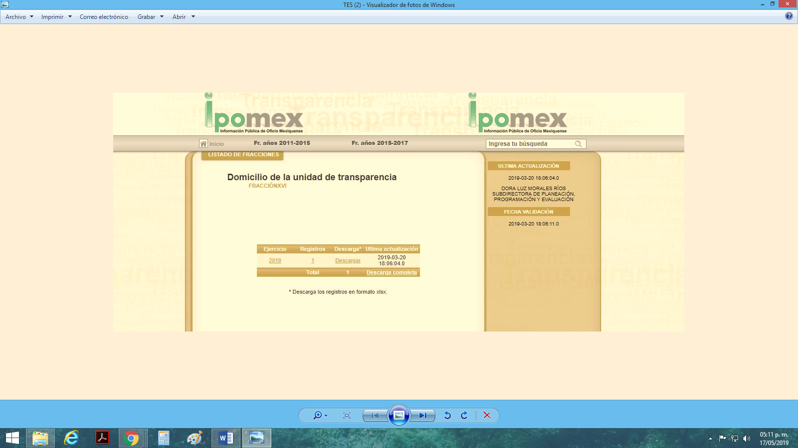

CUARTO. Del turno del recurso de revisión.
Medio de impugnación que le fue turnado a la Comisionada Zulema Martínez Sánchez, por medio del sistema electrónico en términos del arábigo 185 fracción I de la Ley de Transparencia y Acceso a la información Pública del Estado de México y Municipios, del cual recayó acuerdo de admisión en fecha veintiséis de marzo de dos mil diecinueve, determinándose en él, un plazo de siete días para que las partes manifestaran lo que a su derecho corresponda en términos del numeral ya citado.

QUINTO. De la etapa de instrucción.
Así, una vez abierta la etapa de instrucción, en el sumario se observa que el sujeto obligado en fecha veintisiete de marzo de los corrientes, adjuntó un documento denominado “TESJI saimex 003_informe justificado.pdf”, el cual contiene la siguiente información:
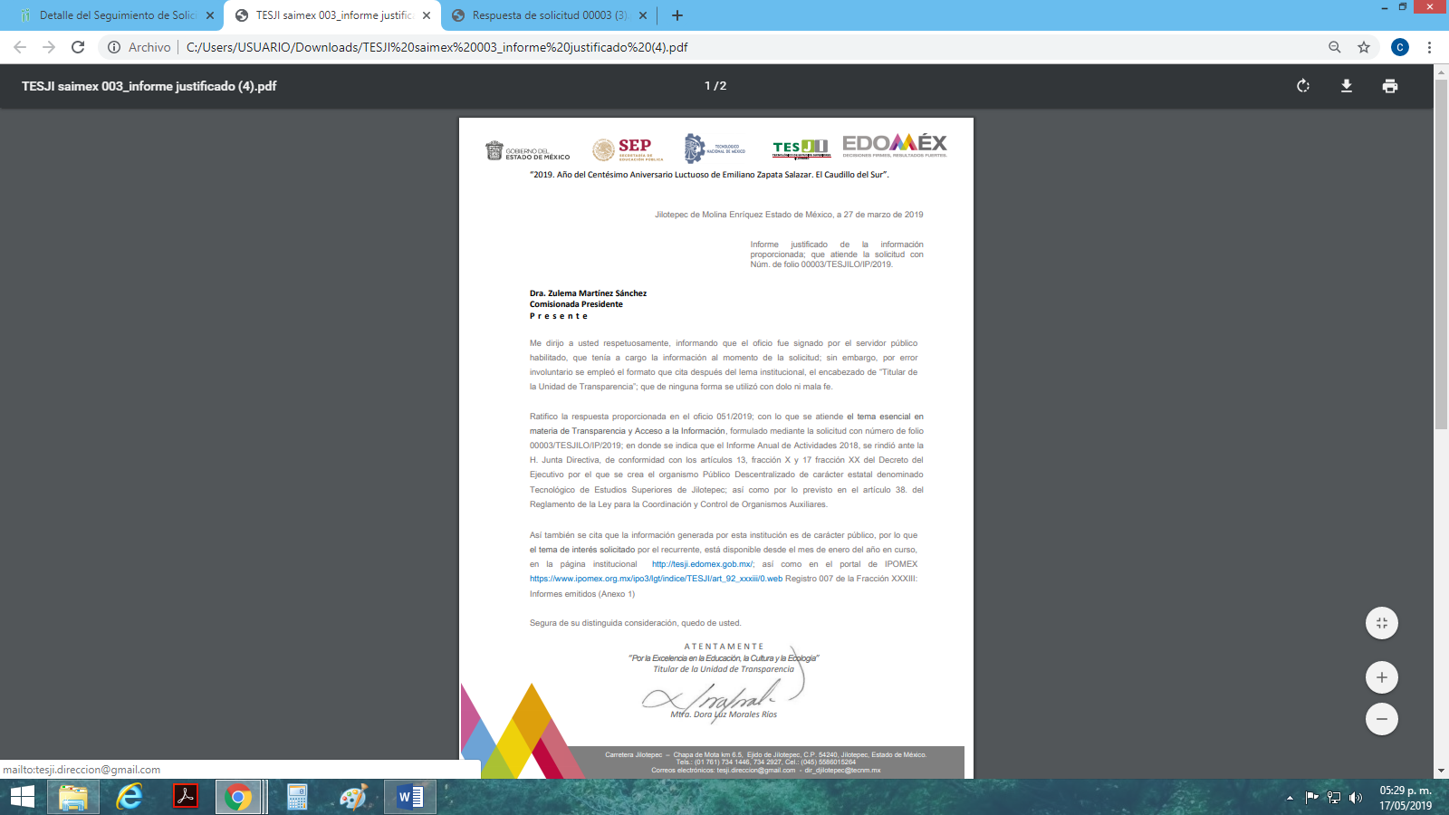
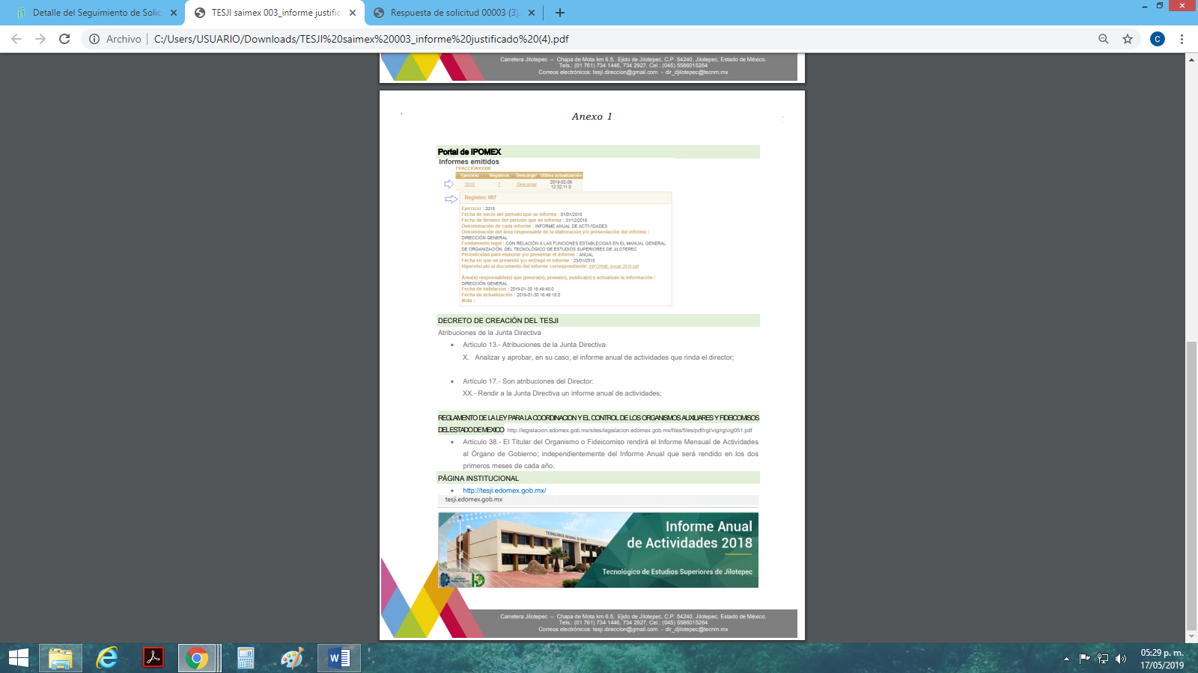

Así mismo se observa que el Recurrente fue omiso en realizar manifestación o en ofrecer medio de prueba alguno, por lo que una vez transcurrido el plazo establecido, en fecha veinte de mayo del año en curso se decretó el cierre de instrucción en términos del artículo 185 fracción VI de la Ley de Transparencia y Acceso a la Información Pública del Estado de México y Municipios, iniciando el término legal para dictar resolución definitiva del asunto.
Así, en fecha veinte de mayo del año en curso se amplió el plazo para dictar resolución, en términos del artículo 181 de la Ley de Transparencia y Acceso a la Información Pública del Estado de México y Municipios.

C O N S I D E R A N D O
PRIMERO. De la competencia.
Este Instituto de Transparencia, Acceso a la Información Pública y Protección de Datos Personales del Estado de México, es competente para conocer y resolver los presentes recursos de revisión interpuestos por la recurrente conforme a lo dispuesto en los artículos 6, apartado A, fracción IV de la Constitución Política de los Estados Unidos Mexicanos, 5, párrafos vigésimo, vigésimo primero y vigésimo segundo fracción IV de la Constitución Política del Estado Libre y Soberano de México, 1, 2 fracción II, 13, 29, 36 fracciones II y III, 176, 178, 179 fracción I, 181 párrafo tercero, 182, 185, 188 y 194 de la Ley de Transparencia y Acceso a la Información Pública del Estado de México y Municipios, 9 fracciones I, XXIV, 11 y 14 fracción I del Reglamento Interior del Instituto de Transparencia, Acceso a la Información Pública y Protección de Datos Personales del Estado de México.

SEGUNDO. Sobre los alcances del recurso de revisión.
Derivado de la impugnación realizada, es menester señalar que los recursos de revisión inmersos en la Ley de Transparencia vigente en la entidad, tiene el fin y alcance que señalan los numerales 176, 179, 181 párrafo cuarto, 194 y 195 y demás aplicables de la Ley de Transparencia y Acceso a la Información Pública del Estado de México y Municipios vigente, los cuales serán analizados conforme a las actuaciones que obren en el expediente electrónico, con la finalidad de reparar cualquier posible afectación al derecho de acceso a la información pública y garantizando el principio rector de máxima publicidad.

TERCERO. Del estudio de las causas de improcedencia y sobreseimiento.

Es menester resaltar que en el procedimiento de acceso a la información pública y de los medios de impugnación de la materia, se advierten diversos supuestos de procedibilidad que deben estudiarse con la finalidad de dar cumplimiento a los principios de legalidad y objetividad inmersos en el artículo 9 de Ley de Transparencia y Acceso a la Información Pública del Estado de México y Municipios, en correlación con la seguridad jurídica que debe generar lo actuado ante este Organismo garante.

Siendo una facultad legal entrar al estudio de las causas de improcedencia que hagan valer las partes o que se adviertan de oficio por este Resolutor; presupuestos procesales de inicio o trámite de un proceso que dotan de seguridad jurídica las resoluciones emitidas por este organismo colegiado, máxime que se trata de una figura procesal adoptada en la ley de la materia, la cual permite dilucidar alguna causal que impida el estudio y resolución de un asunto en su fondo, cuando una vez admitido el recurso de revisión se advierta una causa de improcedencia que permita sobreseerlo.

Estudio de causales de improcedencia que no son incompatibles con el derecho de acceso a la justicia, ya que éste no se coarta por regular causas de improcedencia y sobreseimiento con tales fines.

En primer término es necesario hacer alusión a las solicitudes de información ya que de ellas deriva por un lado al procedimiento de acceso a la información ante el sujeto obligado, y por otro lado la materia sobre la que versara el recurso de revisión ante este Órgano Garante; se resalta la innegable necesidad de interpretar el texto de las solicitudes, porque no se podría entender el derecho de acceso a la información sin la existencia de solicitudes de información a la luz de su interpretación ya que ésta es la fuente de la materia objeto de la transparencia específica en cada recurso de revisión; es decir, no podemos establecer una materia o un tema como objeto de derecho de acceso a la información, si de la solicitud no se entiende o no se precisan temas o materias objetivas; por ello es de notoria importancia el trabajo de interpretación que se le dé a las solicitudes de información, ya que el sujeto obligado puede considerar una circunstancia en particular diversa a la que el particular objetivamente requiere.

Ya que el planteamiento del problema es de toral importancia, a efecto de determinar la intención o voluntad de la recurrente a la luz de la interpretación de las solicitudes de información, y que puede generar de forma objetiva y material el sujeto obligado que se relacione con esa intención, respecto del presente asunto se realiza a continuación.

La Ley de Transparencia de la entidad, en su artículo 192 contempla la figura jurídica del sobreseimiento, y específicamente en sus hipótesis inmersas en la fracción III refieren que se sobreseerá el asunto cuando el sujeto obligado responsable del acto lo modifique o revoque de tal manera que el recurso de revisión quede sin materia o admitido el recurso de revisión, aparezca alguna causal de improcedencia en los términos de la presente Ley.

Bajo esa línea, con la finalidad de determinar si se modificó o revocó el acto u omisión del sujeto obligado, para el efecto de que quede sin materia el recurso de revisión, es necesario realizar una valoración de la información remitida en informe justificado y determinar si dicha consecuencia se subsume en el presupuesto procesal que establecen las fracciones III y IV del artículo 192 de la Ley de Transparencia y Acceso a la Información Pública del Estado de México y Municipios, a efecto de generar certeza jurídica sobre la satisfacción del derecho de acceso a la información accionado por el particular, sirviendo para tales efectos las siguientes líneas argumentativas.

Ahora bien resulta necesario retomar los requerimientos del solicitante que versan específicamente en lo siguiente:
- Según los lineamientos, normas o disposiciones cuando se debe rendir el informe por parte de la Dirección o Director de la Institución a la comunidad estudiantil del Tecnológico de Estudios Superiores de Jilotepec.
- Ordenamiento jurídico aplicable que regule en término referido en el punto anterior.

Así las cosas, el sujeto obligado remitió la respuesta a tales requerimientos a través de un archivo electrónico denominado “Respuesta de solicitud 00003.pdf”, el cual contiene la siguiente información:

Ante la respuesta emitida por el sujeto obligado, el recurrente interpuso el medio de impugnación correspondiente, argumentando como razones o motivos de inconformidad lo siguiente:
“LA INFORMACIÓN DADA POR EL ENTE OBLIGADO CON ERROR, DOLO, E INJUSTIFICADA PERSONALIDAD DEL TITULAR DE LA UNIDAD DE TRANSPARENCIA QUE A LA ULTIMA ACTUALIZACIÓN DEL SISTEMA IPOMEX RESPECTO A LA FRACCIÓN XVI DOMICILIO DE LA UNIDAD DE TRANSPARENCIA QUEDA ESTABLECIDO QUE LA MAESTRA DORA LUZ MORALES RÍOS ES LA TITULAR DE LA UNIDAD DE TRANSPARENCIA Y NO EL L.C CRUZ ALEJANDRO VARGAS MONDRAGON DE ACUERDO A LA ULTIMA ACTUALIZACIÓN DEL PORTAL IPOMEX REALIZADA POR LA MAESTRA DORA LUZ MORALES RÍOS A LAS 18:06:04.”
Así las cosas, ante el medio de impugnación interpuesto por el hoy recurrente, el sujeto obligado remitió a través de la etapa de manifestaciones, el informe justificado correspondiente, argumentado lo siguiente:

Ahora bien, ante la inconformidad expuesta por el recurrente, se considera que resulta necesario determinar si la información proporcionada por dicha autoridad colma con las pretensiones del entonces solicitante, conforme a las siguientes argumentaciones de hecho y derecho.

En tal sentido y en referencia a los requerimientos expuestos por el entonces solicitante, sabemos que solicitó el término que tiene el sujeto obligado para remitir el informe de actividades y presentarlo ante la sociedad estudiantil y la normatividad que regula tal situación.

Por lo anterior, el sujeto obligado proporcionó la respuesta correspondiente a lo solicitado, sin embargo dicha respuesta le resultó desfavorable al recurrente, manifestando que del oficio remitido por la autoridad para atender la solicitud de información, es posible observar que quien firma, no es el titular de la unidad de transparencia del sujeto obligado, ya que con base a la última actualización su portal IPOMEX, la titular del área administrativa, resulta ser la Mtra. Dora Luz Morales Ríos y no así el Lic. Cruz Alejandro Vargas Mondragón, por lo que no se tiene la debida certeza jurídica sobre la información remitida en la respuesta primigenia.

Ahora bien, aunado a lo anterior cabe señalar que si bien es cierto, del documento anteriormente mencionado, es posible observar el posible error involuntario del sujeto obligado, también lo es que del mismo se obvia que el servidor público quien rubrica el multicitado oficio, resulta ser el Director de Administración, Planeación y Finanzas, sirve de sustento la siguiente imagen ilustrativa:
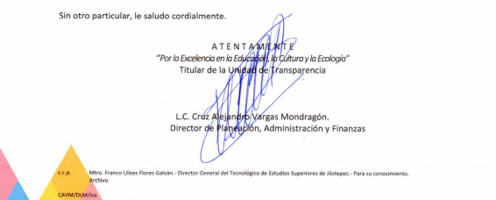
De igual forma y a efecto de solventar el error en el documento en mención, el sujeto obligado remitió el informe justificado correspondiente, argumentando que en efecto la titular de la unidad de transparencia resulta ser la servidora pública referida anteriormente, “sin embargo por un error involuntario se empleó el formato que cita después del lema institucional, el encabezado de “Titular de la Unidad de Transparencia”, que de ninguna forma se utilizó con dolo ni mala fe”

Asimismo dicha autoridad ratifico la respuesta primigenia, a través del informe justificado en referencia, solo que a diferencia de la información proporcionada en un inicio, el sujeto obligado desgloso la normatividad que regula lo referente al informe de actividades, como también la liga proporcionada por dicha autoridad.

En ese sentido y tomando en consideración lo solicitado por el recurrente, el sujeto obligado manifestó en los diversos archivos mencionados en párrafos que anteceden que, el Informe Anual de Actividades 2018, se rindió ante la H. Junta Directiva, de conformidad a lo establecido en los artículos 13, fracción X y 17 fracción XX inmersos en el Decreto del Ejecutivo por el que se crea el organismo Público Descentralizado de carácter estatal denominado Tecnológico de Estudios Superiores de Jilotepec, así como lo previsto en el numeral 38 del Reglamento de la Ley para la Coordinación y Control de Organismos Auxiliares y Fideicomisos, mismos que consisten en lo siguiente:
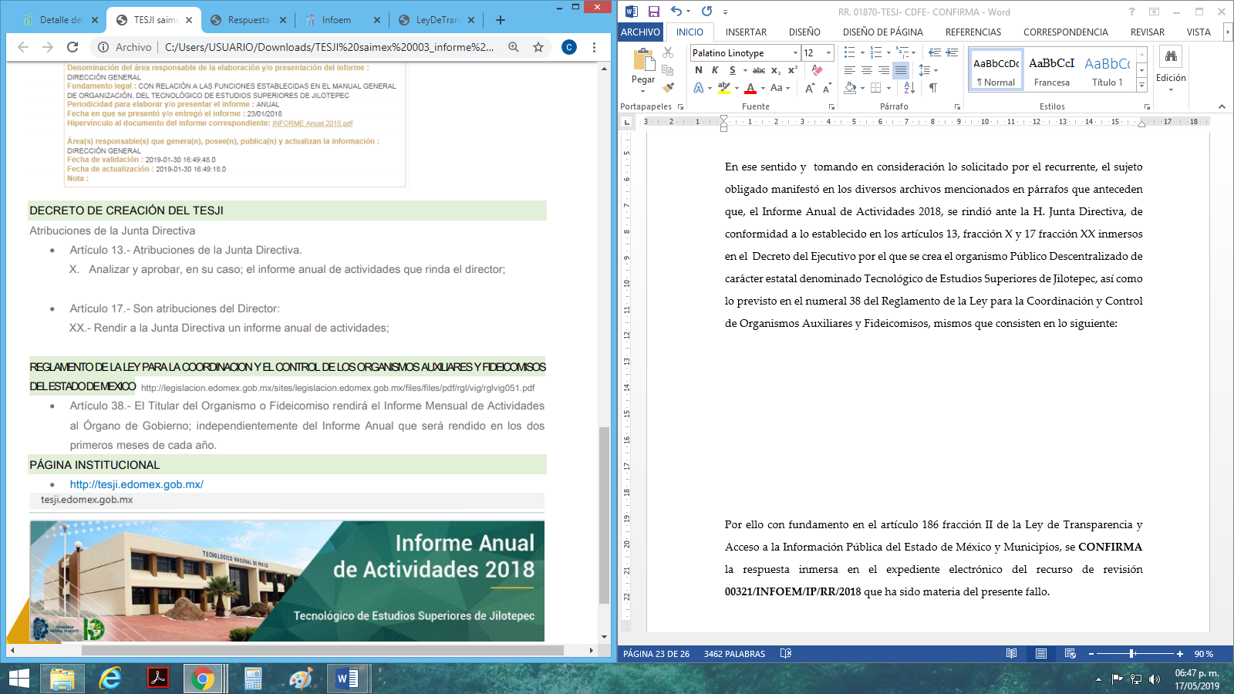

Así las cosas, tenemos que efectivamente, de la información proporcionada desde la respuesta primigenia y posteriormente desglosada en el informe justificado, el sujeto obligado atendió y dio cabal respuesta a lo peticionado por el recurrente, toda vez que de la normatividad referida, es posible advertir el término o plazo con el que cuenta el sujeto obligado para emitir el Informe de Actividades, ya que como lo marca el artículo 38 del Reglamento de la Ley para la Coordinación y Control de Organismos Auxiliares y Fideicomisos, dicha autoridad tiene la obligación de remitir un Informe Mensual al Órgano de Gobierno, independientemente del Informe Anual que debe ser rendido en los dos primeros meses de cada año.

En ese orden de ideas, y aunado a que el recurrente no solicitó como tal el Informe de Actividades en referencia, el sujeto obligado, en aras de otorgar el debido derecho a la información pública, proporciono al particular, la liga electrónica de la página oficial del sujeto obligado en donde puede ser consultando el multicitado Informe, así como la liga que redirige al portal IPOMEX en donde se encuentra inmerso el mismo, de tal forma este Órgano Garante considera que aunado del error involuntario inmerso en el oficio No. TESJI/DPAyF-051/2019, el sujeto obligado atendió lo requerido por el hoy recurrente.

Asimismo, toda vez que en las manifestaciones inmersas en el acto impugnado, el recurrente solicitó se le hiciera del conocimiento al Órgano de Control Interno de este Instituto, por el multicitado error del sujeto obligado, este Resolutor considera que no es necesario ejercer dicha acción, toda vez que el sujeto obligado a solventado dicho error a través del informe justificado.

En mérito de lo expuesto en líneas anteriores, resultan fundados los motivos de inconformidad que arguye la recurrente en su medio de impugnación que fue materia de estudio, por ello con fundamento en el artículo 186, fracción I, en concordancia con el artículo 192, fracción III, de la Ley de Transparencia y Acceso a la Información Pública del Estado de México y Municipios, se sobresee el recurso de revisión 01870/INFOEM/IP/RR/2019, que ha sido materia del presente fallo.
Por lo antes expuesto y fundado,
SE RESUELVE
PRIMERO. Se SOBRESEE el recurso de revisión número 01870/INFOEM/IP/RR/2019, porque al modificar la respuesta el recurso de revisión quedó sin materia en términos del Considerando TERCERO de la presente resolución.

SEGUNDO. NOTIFÍQUESE vía SAIMEX, la presente resolución al Titular de la Unidad de Transparencia del Sujeto Obligado.

TERCERO. NOTIFÍQUESE al recurrente la presente resolución, hágase de su conocimiento que en caso de que considere que le cause algún perjuicio, podrá promover el Juicio de Amparo en los términos de las leyes aplicables, de acuerdo a lo estipulado por el artículo 196 de la Ley de Transparencia y Acceso a la Información Pública del Estado de México y Municipios.
ASÍ LO RESUELVE, POR UNANIMIDAD DE VOTOS EL PLENO DEL INSTITUTO DE TRANSPARENCIA, ACCESO A LA INFORMACIÓN PÚBLICA Y PROTECCIÓN DE DATOS PERSONALES DEL ESTADO DE MÉXICO Y MUNICIPIOS, CONFORMADO POR LOS COMISIONADOS, ZULEMA MARTÍNEZ SÁNCHEZ, EVA ABAID YAPUR, JOSÉ GUADALUPE LUNA HERNÁNDEZ, JAVIER MARTÍNEZ CRUZ Y LUIS GUSTAVO PARRA NORIEGA, EN LA VIGÉSIMA PRIMERA SESIÓN ORDINARIA CELEBRADA EL CINCO DE JUNIO DE DOS MIL DIECINUEVE ANTE EL SECRETARIO TÉCNICO DEL PLENO, ALEXIS TAPIA RAMÍREZ.

Zulema Martínez Sánchez
Comisionada Presidenta
(Rúbrica)

José Guadalupe Luna Hernández
Comisionado
(Rúbrica)

Eva Abaid Yapur
Comisionada
(Rúbrica)

Luis Gustavo Parra Noriega
Comisionado
(Rúbrica).

Javier Martínez Cruz
Comisionado
(Rúbrica)

Alexis Tapia Ramírez
Secretario Técnico del Pleno
(Rúbrica)

Esta hoja corresponde a la resolución de fecha cinco de junio de dos mil diecinueve, emitida en el recurso de revisión 01870/INFOEM/IP/RR/2019.
OSAM/CDFE

IMPROCEDENCIA Y SOBRESEIMIENTO EN EL JUICIO DE AMPARO. LAS CAUSAS PREVISTAS EN LOS ARTÍCULOS 73 Y 74 DE LA LEY DE LA MATERIA, RESPECTIVAMENTE, NO SON INCOMPATIBLES CON EL ARTÍCULO 25.1 DE LA CONVENCIÓN AMERICANA SOBRE DERECHOS HUMANOS. Del examen de compatibilidad de los artículos 73 y 74 de la Ley de Amparo con el artículo 25.1 de la Convención Americana sobre Derechos Humanos no se advierte que el derecho interno desatienda los estándares que pretenden proteger los derechos humanos en dicho tratado, por regular causas de improcedencia y sobreseimiento que impiden abordar el estudio de fondo del asunto en el juicio de amparo, en virtud de que el propósito de condicionar el acceso a los tribunales para evitar un sobrecargo de casos sin mérito, es en sí legítimo, por lo que esa compatibilidad, en cuanto a los requisitos para la admisibilidad de los recursos dependerá, en principio, de los siguientes criterios: no pueden ser irracionales ni de tal naturaleza que despojen al derecho de su esencia, ni discriminatorios y, en el caso, la razonabilidad de esas causas se justifica por la viabilidad de que una eventual sentencia concesoria tenga un ámbito de protección concreto y no entre en conflicto con el orden jurídico, no son de tal naturaleza que despojen al derecho de su esencia ni tampoco son discriminatorias, pues no existe alguna condicionante para su aplicabilidad, en función de cuestiones personales o particulares del quejoso. Por tanto, las indicadas causas de improcedencia y sobreseimiento no son incompatibles con el citado precepto 25.1, pues no impiden decidir sencilla, rápida y efectivamente sobre los derechos fundamentales reclamados como violados dentro del juicio de garantías.

